МИНОБРНАУКИ РОССИИ
федеральное государственное бюджетное образовательное учреждение
высшего образования
«Новосибирский государственный университет экономики и управления «НИНХ»
(ФГБОУ ВО «НГУЭУ», НГУЭУ)

Кафедра прикладной информатики

КУРСОВАЯ РАБОТА

Проектирование и разработка web-сервиса аренды цифровой электроники

Дисциплина: ПМ.09 Проектирование, разработка и оптимизация веб-приложений
Ф.И.О студента: Тарасов Валентин Фёдорович
Специальность: 09.02.07 Информационные системы и программирование
Направленность (профиль): ПМ.09 Проектирование, разработка и оптимизация веб-приложений
Номер группы: 11-ИС103
Номер зачетной книжки: 211394
Проверил: Довыденко Антон Павлович, преподаватель СПО

Новосибирск 2024

МИНОБРНАУКИ РОССИИ
федеральное государственное бюджетное образовательное учреждение
высшего образования
«Новосибирский государственный университет экономики и управления «НИНХ»
(ФГБОУ ВО «НГУЭУ», НГУЭУ)

Кафедра прикладной информатики

ЗАДАНИЕ
на курсовую работу

Тема: Проектирование и разработка web-сервиса аренды цифровой электроники
ФИО студента: Тарасов Валентин Фёдорович
Группа: 11-ИС103

Перечень подлежащих разработке вопросов и календарный график
№ п/п | Наименование вопросов, подлежащих разработке (этапы работы) | Срок выполнения
1 | Анализ предметной области – аренда цифровой электроники | 22.02.24
2 | Поиск референсов, составление мудборда, подбор шрифтов | 24.02.24
3 | Разработка ментальной карты | 26.02.24
4 | Разработка концепции | 02.03.24
5 | Рисовка дизайна сервиса аренды электроники | 10.03.24
6 | Выбор стека разработки | 12.03.24
7 | Разработка компонентов главной страницы | 15.03.24
8 | Разработка компонентов входа, регистрации и 404 | 19.03.24
9 | Разработка компонентов личного кабинета | 31.03.24
10 | Разработка серверной части | 10.04.24
11 | Тестирование клиентской и серверной части | 20.04.24

Дата выдачи задания 16 февраля 2024 г.
Срок сдачи работы 30 апреля 2024 г.

Руководитель А.П. Довыденко

Задание получил студент В.Ф. Тарасов

МИНОБРНАУКИ РОССИИ
федеральное государственное бюджетное образовательное учреждение
высшего образования
«Новосибирский государственный университет экономики и управления «НИНХ»
(ФГБОУ ВО «НГУЭУ», НГУЭУ)

Кафедра прикладной информатики

ЗАЯВЛЕНИЕ
о самостоятельном характере выполненной работы

Я, Тарасов Валентин Фёдорович, студент(ка) группы 11-ИС103, специальности 09.02.07 Информационные системы и программирование направленности (профиля) ПМ.09 Проектирование, разработка и оптимизация веб-приложений, заявляю, что в моей курсовой работе, выполненной на тему «Проектирование и разработка web-сервиса аренды цифровой электроники» не содержится элементов плагиата.

Все заимствования из печатных и электронных источников, а также из защищенных ранее письменных работ, кандидатских и докторских диссертаций имеют соответствующие ссылки.

25 апреля 2024 г. В.Ф. Тарасов

Результаты проверки в системе «Антиплагиат»

Оригинальность авторского текста с учетом цитирования в результате автоматизированной проверки составила 78,06 %.

Руководитель курсовой работы преподаватель СПО, Довыденко Антон Павлович

25 апреля 2024 г.

СОДЕРЖАНИЕ

ВВЕДЕНИЕ 5
1. Анализ предметной области 7
1.1. Общая характеристика 7
1.2. Целевая аудитория 8
1.3. Анализ конкурентов 9
2. Разработка концепции 11
2.1. Концепция веб-сервиса 11
2.2. Бизнес-модель 12
3. Разработка дизайна 13
3.1. Дизайн главной страницы 13
3.2. Элементы входа и регистрации 16
3.3. Дизайн личного кабинета 18
4. Реализация веб-приложения 20
4.1. Разработка клиентской части 20
4.1.1. Выбор среды разработки 20
4.1.2. Разработка компонентов 20
4.1.3. Разработка маршрутизации 21
4.1.4. Оформление стилей 22
4.2. Разработка серверной части 23
4.2.1. Выбор среды разработки 23
4.2.2. Разработка концептуальной модели БД 23
4.2.3. Разработка RESTful API 25
5. Безопасность и защита данных 27
5.1. Меры безопасности 27
5.2. Защита личной информации пользователя 29
6. Тестирование веб-приложения 31
6.1. Тестирование серверной части 31
6.2. Тестирование клиентской части 32
ЗАКЛЮЧЕНИЕ 35
СПИСОК ИСПОЛЬЗОВАННЫХ ИСТОЧНИКОВ 36
ПРИЛОЖЕНИЕ А 39
ПРИЛОЖЕНИЕ Б 40
ПРИЛОЖЕНИЕ В 41

ВВЕДЕНИЕ

Для реализации новых бизнес-идей сайты становятся неотъемлемой частью стратегии, поскольку они способствуют увеличению потока пользователей. С каждым днем все больше людей обращаются к интернету для поиска нужных товаров и услуг, что делает наличие качественного веб-сайта необходимостью для успешного функционирования компании.
Актуальность темы. В современном мире, где электроника является неотъемлемой частью нашего бытия, доступ к современным и функциональным гаджетам становится всё более сложным. Это связано с быстрым технологическим прогрессом, который стимулирует постоянное обновление аппаратного и программного обеспечения. Для многих людей, особенно в условиях экономической нестабильности, приобретение новейших устройств может быть недоступной роскошью. В этом контексте аренда электроники представляет собой ценное решение, позволяющее пользоваться необходимыми устройствами на временной основе без необходимости полной покупки.
Актуальность темы курсовой работы определила цели, предмет, объект, задачи исследования и ожидаемые результаты.
Цель работы. Спроектировать и разработать веб-сервис для аренды цифровой электроники, который будет отвечать современным требованиям рынка и предпочтениям пользователей.
Объект исследования. Создание инновационного сервиса аренды электроники, максимально адаптированного к потребностям пользователей и условиям рыночной экономики.
Предмет исследования – сервис аренды электроники
Задачи исследования:
- Провести комплексный анализ рынка аренды цифровой электроники.
- Выявить ключевые потребности и предпочтения целевой аудитории.
- Разработать и валидировать концепцию предлагаемого веб-сервиса.
- Спроектировать и реализовать функциональные возможности сервиса, включая интуитивно понятный пользовательский интерфейс.
- Обеспечить высокий уровень безопасности обработки и хранения пользовательских данных.
Метод исследования. В курсовой работе исследование основывается на комбинации общетеоретических и эмпирических методов.
В процессе работы будет выполнен анализ существующих аналогов, определены основные компоненты системы и технологические решения для её реализации. Особое внимание уделено архитектуре базы данных, методам обеспечения безопасности данных, а также стратегиям внедрения и сопровождения веб-сервиса.
Ожидаемые результаты. Получение глубоких знаний и практических навыков в области проектирования и разработки веб-сервисов, что станет значимым вкладом в профессиональное развитие автора в сфере информационных технологий. Разработанный сервис будет способствовать оптимизации расходов потребителей на электронику и повышению доступности высокотехнологичных устройств для широкой аудитории.
Курсовая работа включает 4 таблиц, 14 рисунков, 3 Приложения.

- Анализ предметной области
  - Общая характеристика

Веб-сервис аренды электроники предлагает эффективное решение для временного доступа к широкому спектру электронных устройств, от мобильных колонок до высокопроизводительных компьютеров. Эта платформа обеспечивает пользователей необходимым оборудованием для коротких периодов использования или для оценки перед покупкой, устраняя необходимость в больших капиталовложениях. [2]
В ходе анализа предметной области были изучены потребности рынка аренды электроники, его особенности и тенденции.
Основные потребности рынка аренды электроники продемонстрированы в таблице 1.1.

Таблица 1.1 – Основные потребности рынка
Категория | Потребности | Особенности | Тенденции
Выбор устройств | Широкий выбор электронных устройств для аренды | Постоянное обновление ассортимента арендуемых устройств | Увеличение количества арендуемых устройств
Конкуренция | Доставка и конкурентоспособность цен | Высокая конкуренция среди арендодателей | Увеличение количества арендодателей и конкуренции
Надёжность и качество | Надёжность и качество арендуемых устройств | Необходимость обеспечения надёжности и качества арендуемых устройств | -
Доставка | Быстрая и качественная доставка | Необходимость обеспечения быстрой и качественной доставки | -
Удобство использования | Удобство и простота использования сервиса | - | Увеличение количества пользователей

Фокус на потребностях пользователей становится основным фактором успеха на рынке аренды электроники. Понимая и активно удовлетворяя эти потребности, компании могут эффективно привлекать и удерживать клиентов, что позволяет им занимать лидирующие позиции в данной сфере.

  - Целевая аудитория

Целевой аудиторией сервиса аренды электроники являются широкие категории потенциальных клиентов, объединенных общими потребностями и предпочтениями. Целевая аудитория продемонстрирована на рисунке 1.1

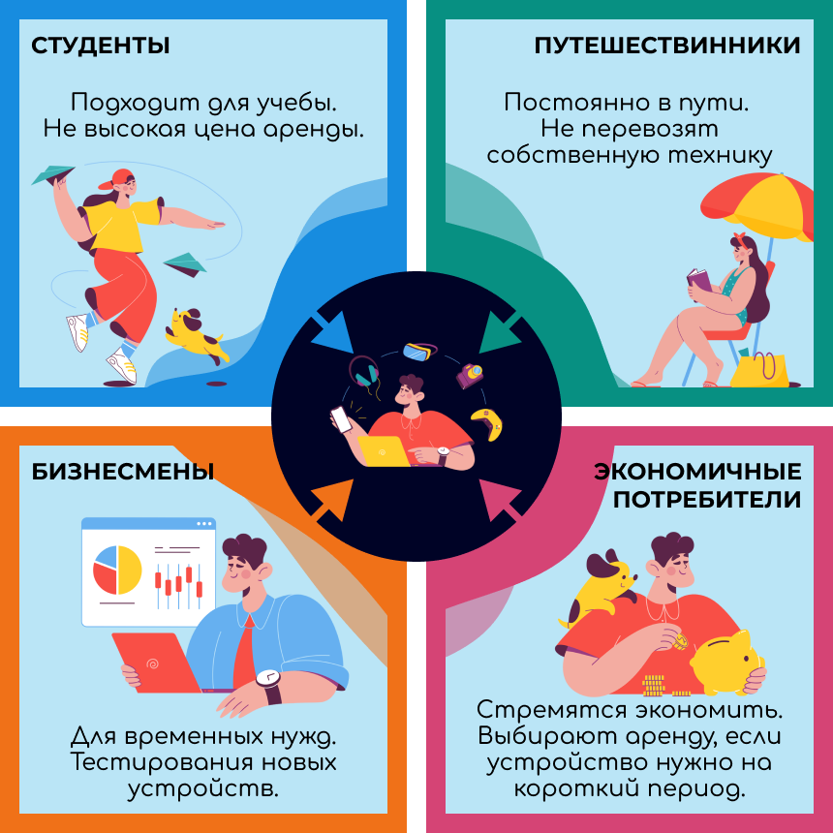
Рисунок 1.1 – Целевая аудитория сервиса аренды электроники

Целевая аудитория формируется с учетом разнообразия потребностей и стилей жизни, что позволяет сервису привлекать широкий спектр клиентов.
  - Анализ конкурентов

Проведенный SWOT анализ [13] рынка аренды электроники выявил, что конкуренция между нашей, "Мой девайс" и «Мой прокат» компаниями основывается на четырёх ключевых параметрах, продемонстрированных в таблице 1.2.

Таблица 1.2 – SWOT анализ рынка
SWOT | Наша компания | Конкурент «Мой девайс» | Конкурент «Мой прокат»
Сильные стороны | Удобный личный кабинет;  Система бонусов;  Большой ассортимент;  Приятные цены; | Большой ассортимент;  Логистическая компания настроена | Понятный сайт;  Огромный ассортимент
Слабые стороны | Нет логистики, для доставки | Нет системы бонусов | Нет системы бонусов
Возможности | Расширение по городам;  Увеличения ассортимента; | Конкуренция с новой компанией; | Конкуренция с новой компанией;
Угрозы | Конкурент может задавить;  Не будет потока арендаторов; | Конкурент заберёт большую часть арендаторов | Конкурент заберёт большую часть арендаторов

Исследование также показало, что успешные участники рынка активно используют разнообразные стратегии для привлечения и удержания клиентов. Это включает в себя внедрение инновационных технологических решений, улучшение пользовательского интерфейса и расширение функциональных возможностей платформы.
Для успешного ведения бизнеса также крайне важно иметь ясное представление о своей целевой аудитории. Для более точного анализа были выбраны те же конкуренты – "Мой девайс" и "Мой прокат". Характеристики ключевого потребителя представлены в таблице 1.3.

Таблица 1.3 – Характеристика ключевого потребителя
Параметры КП | Наша компания | Конкурент «Мой девайс» | Конкурент «Мой прокат»
Возраст | От 18 – 45 лет
Доход | От 40 до 80+ тыс. рублей | +- 100 тыс. руб.
Критерии выбора сервиса аренды электроники | Удобный личный кабинет | Компания с положительным рейтингом | Большой ассортимент
Психографика (AIOs) | Умеет экономить  Постоянно в движении  Любит музыку | Учится в универе  Ездит на общественном транспорте | Проживает в большой семье

Анализ потребностей, предпочтений и поведенческих паттернов клиентов позволяет компаниям точно настраивать свои продукты, услуги и маркетинговые усилия. Это способствует созданию более глубоких и продуктивных отношений с клиентами, что, в конечном итоге, повышает конкурентоспособность и устойчивость бизнеса на рынке.

- Разработка концепции
  - Концепция веб-сервиса

В связи с вышеуказанными потребностями, особенностями и тенденциями рынка аренды электроники, была разработана концепция сервиса аренды электроники.
Концепция сервиса аренды электроники включает следующие элементы:
- Удобный и интуитивно понятный интерфейс: Пользовательский опыт станет приоритетом, обеспечивая простоту и удобство при поиске, выборе и оформлении аренды.
- Широкий выбор электронных устройств для аренды: Разнообразие товаров позволит удовлетворить потребности различных категорий пользователей, от студентов до бизнесменов.
- Доступные и конкурентоспособные цены: Разработка гибкой ценовой политики с учетом конкурентоспособности на рынке аренды электроники.
- Надежность и качество арендуемых устройств: Поставка высококачественной электроники, поддерживаемая системой гарантий и проверок перед арендой.
- Возможность оплаты онлайн: Реализация удобных и безопасных онлайн-систем оплаты для повышения удобства клиентов.
- Возможность отслеживания статуса заказа: Предоставление функционала отслеживания для информирования клиентов о текущем положении их заказа.
- Возможность отзывов и оценок арендуемых устройств: Создание платформы для обратной связи, позволяющей клиентам делиться опытом и оценивать арендованные устройства.

  - Бизнес-модель

Бизнес-модель сервиса аренды электроники построена на основе модели Остервальдера, которая описывает девять основных элементов, необходимых для успешного функционирования и развития бизнеса. Эти элементы включают клиентов, сторонних партнеров, ключевых ресурсов, ключевых активностей, ключевых партнерств, сторонних сторон, каналов, стоимости создания и стоимости получения.
Данная бизнес-модель опирается на детализированный анализ и описание каждого из элементов модели Остервальдера, который представлен в (Приложении А) к данной работе.
В частности, она должна включать следующие элементы:
- Аренда электронных устройств за плату: Основной источник дохода - плата за аренду различных электронных устройств.
- Возможность покупки арендуемых устройств: Дополнительная опция для клиентов, предоставляющая возможность выкупа арендованных товаров.
- Возможность дополнительных услуг: Предоставление дополнительных услуг, таких как страхование, доставка и установка, для дополнительного дохода.
- Возможность рекламы и сотрудничества с производителями: Возможности для рекламы электроники и партнерских отношений с производителями для дополнительных источников дохода.

- Разработка дизайна
  - Дизайн главной страницы

Цветовая схема интерфейса сервиса аренды электроники предполагает использование темной и светлой темы. Основные цвета:
- #101010 (Фон)
- #F77F00 (Акцентный)
- #0059FF (Второстепенный)
Эта палитра призвана сосредоточить внимание пользователя на ключевых элементах интерфейса, обеспечивая эффективное восприятие информации.
Типографика интерфейса сервиса аренды электроники выбрана так, чтобы быть четкой и легко читаемой. Основным шрифтом, используемым в дизайне, является Onest. Этот шрифт применяется для выделения важных элементов, таких как заголовки, подзаголовки и основной текст.
На главной странице предусмотрены различные секции (Приложение Б). Дизайн главной страницы был неоднократно уточнен для достижения оптимальной композиции.
Дизайн главной страницы был не раз переработан из-за нестыковки в композиции. Конечный вариант имеет строгий вид, необходимую информацию о данном сайте и процессе аренды.
Преимущественным референсом стал стиль Bento Design. Bento Design – это стиль, который произошёл от Японского ланч-бокса, где объединяются несколько секций с едой в один контейнер. В понимании web-дизайна, бенто-стиль разделяет страницы на четко определённые блоки или секции, каждый из который имеет собственный функционал или логику. Пример Bento Design продемонстрирован на рисунке 3.1
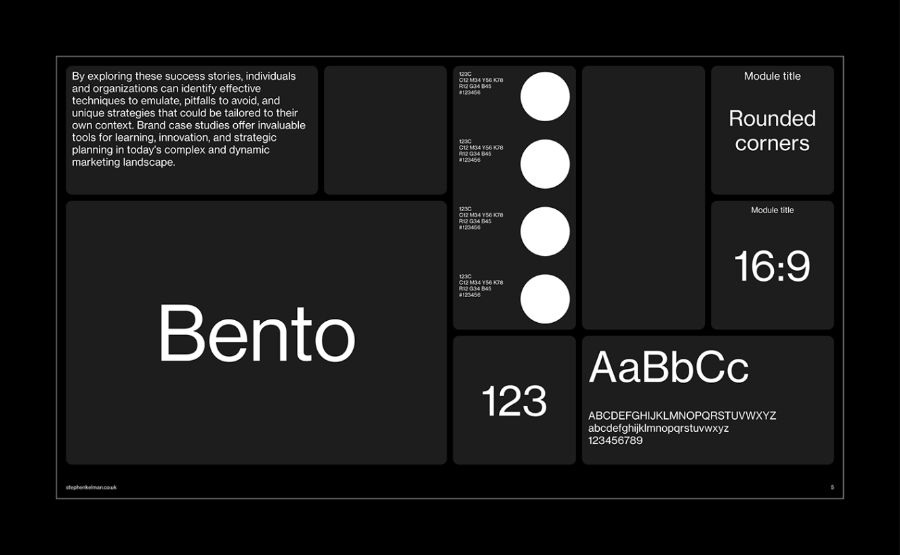
Рисунок 3.1 – Bento Design

Для визуальной привлекательности главной страницы была разработана композиция изображения для главной страницы. Для лучшего восприятия и как должна выглядеть композиция, был найден референс 3D изображения, продемонстрированный на рисунке 3.2.

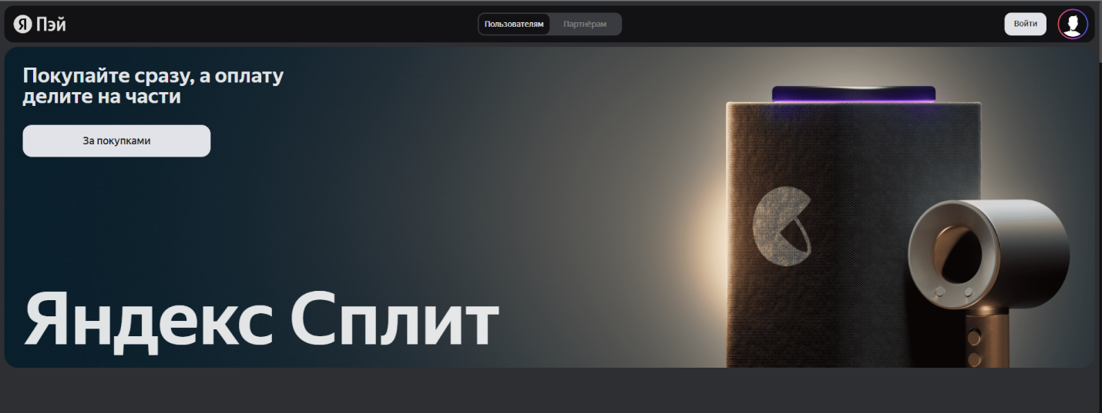
Рисунок 3.2 – 3D изображение

Этот элемент не только украшают страницу, но и подчеркивают её стиль и уникальность, делая интерфейс более динамичным и привлекательным для пользователей. Для реализации композиции, был выбран инструмент разработки Blender. Он позволяет осуществлять 3D визуализацию, скульптинг и много другое. Процесс разработки 3D композиции для сервиса аренды электроники продемонстрирован на рисунке 3.2.

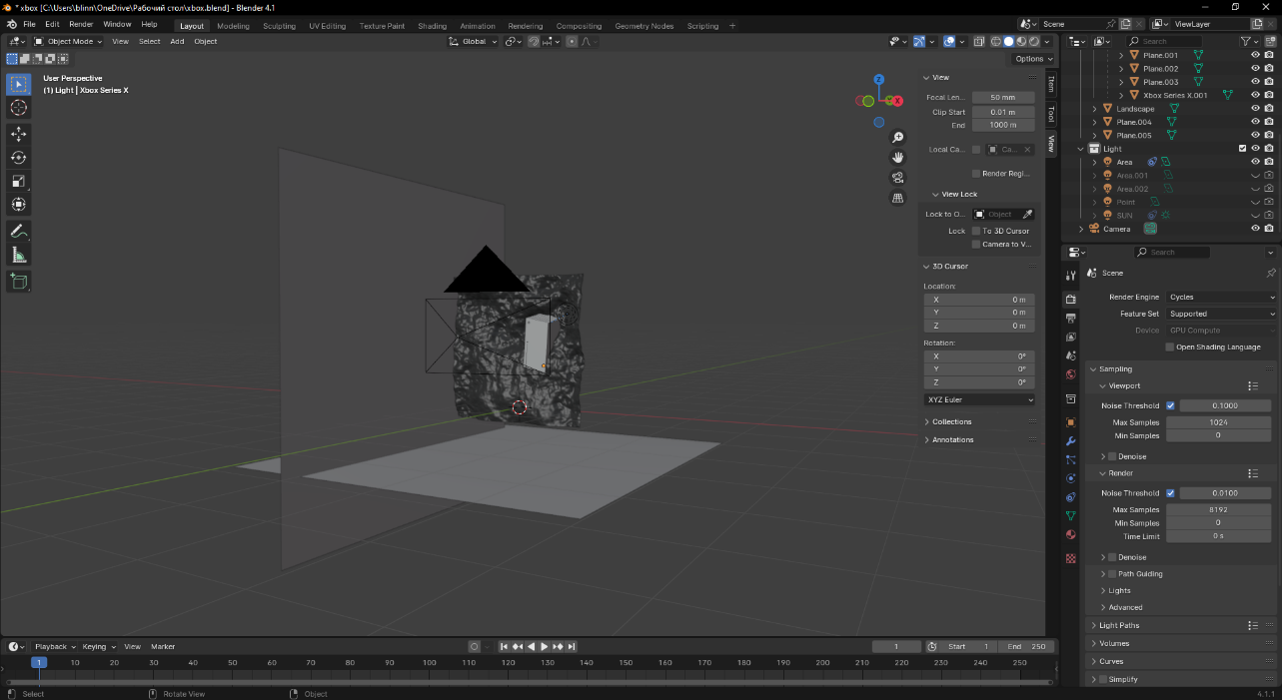
Рисунок 3.2 – Процесс разработки композиции

Акцентам предметом был выбран Xbox Series X, благодаря его строгому и в то же время привлекательному дизайну. Этот выбор позволяет не только подчеркнуть современные технологические достижения, но и привлечь внимание аудитории к эстетической составляющей устройства, делая его визуально выразительным элементом в нашем контенте. На рисунке 3.3 продемонстрированы Viewport Shading’s (Шейдинги Вьюпорта).

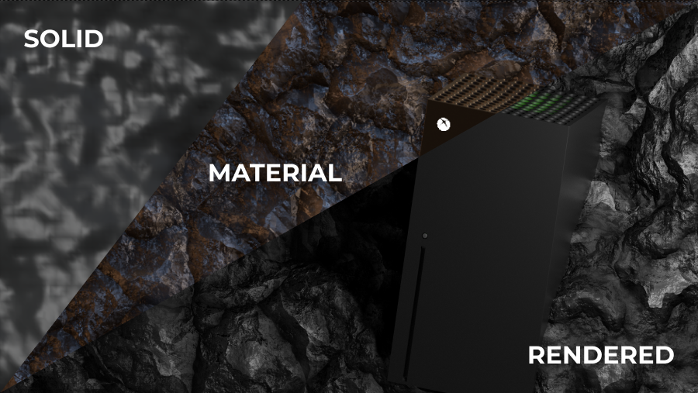
Рисунок 3.3 – Viewport Shading (Шейдинги Вьюпорта)
Изначально был разработан ландшафт заднего фона, который создает подходящую атмосферу. Затем была тщательно подобрана детализированная модель Xbox Series X, чтобы обеспечить визуальное соответствие высоким стандартам. В завершение процесса настройки были тонко скорректированы освещение и световые элементы, что позволило идеально подчеркнуть ключевые особенности консоли, улучшая общее визуальное восприятие.

  - Элементы входа и регистрации

Дальнейшие шаги были направлены на разработку процесса входа и личного кабинета, который также был адаптирован для более удобной верстки. Приведенный, на рисунке 3.4, экран демонстрирует дизайн страницы входа.

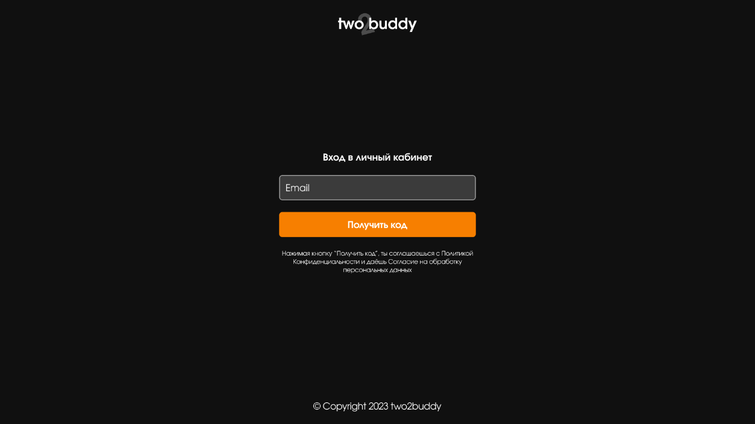
Рисунок 3.4 – Дизайн входа

Концепция разработана с учетом того, что пользователю необходимо будет вводить пароль всего лишь один раз. Вместо того, чтобы сохранять пароль, на указанный адрес электронной почты будет отправлен одноразовый код подтверждения, как представлено на рисунке 3.5.
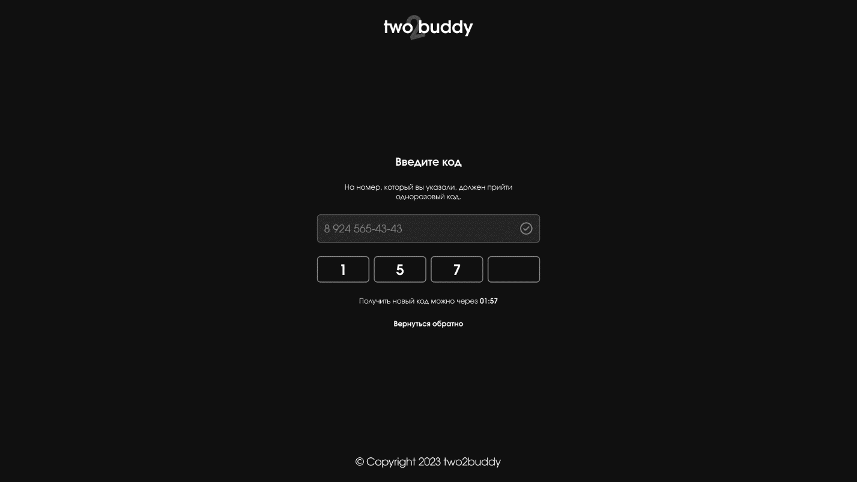
Рисунок 3.5 – Подтверждение входа кодом

  - Дизайн личного кабинета

После ввода четырёхзначного кода, пользователя перенаправляет на личный кабинет, где первым делом надо заполнить персональные данные. Дизайн личного кабинета представлен на рисунке 3.6

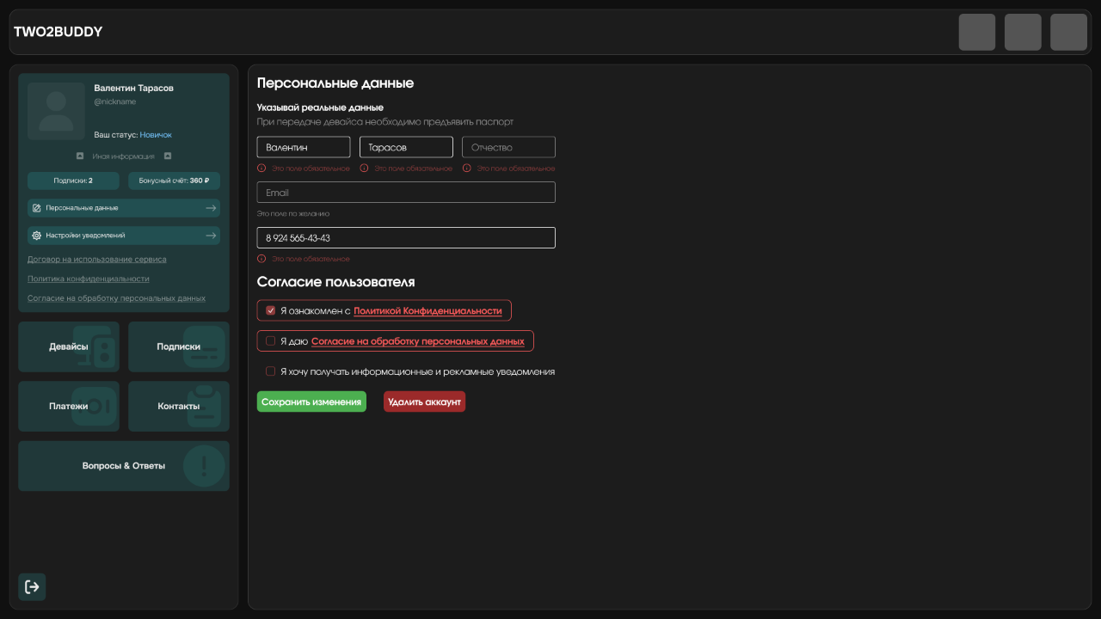
Рисунок 3.6 – Дизайн личного кабинета
Личный кабинет оформлен в соответствии с принципами "Bento", обеспечивая удобное и интуитивно понятное распределение элементов. Структура включает в себя боковую панель (aside), главную панель (main) и верхнюю панель (header). Боковая панель содержит всю необходимую навигацию, что позволяет пользователю сосредоточить внимание на основных функциях. Главные навигационные кнопки, такие как "Устройства", "Подписки", "Платежи", "Контакты" и "Вопросы & Ответы", легко доступны для быстрого перехода.
В верхней панели представлена краткая информация о текущем аккаунте, а также предоставлены удобные средства быстрого доступа к ключевым функциям. Этот дизайн призван сделать навигацию по личному кабинету интуитивно понятной и эффективной для пользователей.
Для подробного ознакомления с каждой страницей и элементами личного кабинета рекомендуется ознакомиться с дизайном на платформе Figma. Там представлены все разработанные элементы и страницы, чтобы вы могли полностью оценить внешний вид и функционал вашего личного кабинета.

- Реализация веб-приложения
  - Разработка клиентской части
    - Выбор среды разработки

Перед началом верстки было принято решение использовать библиотеку React и инструмент сборки Vite [1, 3, 4]. Этот выбор обеспечил масштабируемость при создании компонентов для повторного использования. Для предотвращения путаницы в большом количестве компонентов и файлов была разработана структура проекта, представленная на рисунке 4.1.

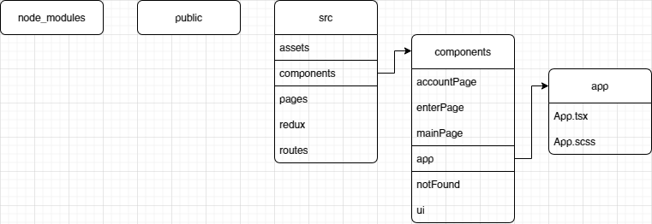
Рисунок 4.1 – Структура проекта (клиент)

Структура проекта включает множество папок, каждая из которых выполняет свою определенную задачу и содержит соответствующие файлы. Основной папкой для верстки сайта является "Components", где сосредоточены все компоненты, необходимые для построения сайта.

    - Разработка компонентов

Внутри папки "Components" аккуратно организованы все компоненты, которые активно используются в проекте [4]. Это обеспечивает удобство и структурированность в процессе разработки и поддержки кода. Каждый компонент представлен в отдельном файле или папке в соответствии с лучшими практиками именования файлов и структурирования кода.
Каждый компонент содержит необходимую логику и представление для своей функциональности, что делает код более модульным и масштабируемым. Это позволяет разработчикам легко находить, понимать и изменять компоненты при необходимости, а также повторно использовать их в различных частях приложения.
Структура папки "Components" также способствует удобству внедрения тестирования компонентов, так как каждый компонент может быть протестирован отдельно, что обеспечивает более надежное и стабильное функционирование приложения.

    - Разработка маршрутизации

В процессе разработки маршрутизации проекта используется основной файл "app" (Приложение В)», который играет ключевую роль в определении путей и переходов между различными страницами и компонентами приложения. Этот файл устанавливает основные правила маршрутизации, определяя, какие компоненты будут загружены при обращении к определенным URL-адресам.
Для определения маршрутов в React-приложении используется библиотека React Router, которая предоставляет удобные инструменты для управления навигацией в веб-приложениях. Внутри файла "app" определяются маршруты с помощью компонента `<Route>`, указывая путь и соответствующий компонент, который должен быть отображен при совпадении URL. Такой подход обеспечивает эффективное управление навигацией в приложении, делая процесс перехода между страницами интуитивно понятным и легким для пользователя.
Файл "app" является одним из ключевых элементов, который помогает создать структурированную и логическую систему навигации в приложении, повышая его удобство использования.

    - Оформление стилей

При оформлении стилей мы придерживаемся строгих правил, обеспечивая согласованный и привлекательный дизайн [21, 22]. Файлы стилей размещаются в соответствующих папках, что значительно облегчает их обслуживание и дальнейшее развитие. Для лучшего понимания принятых правил создания стилей представлена диаграмма на рисунке 4.2.

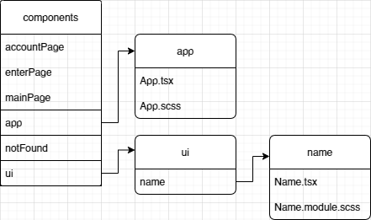
Рисунок 4.2 – Правило создания стилей

В процессе оформления стилей мы используем два вида файлов: глобальные и приватные (модульные). Глобальные стили применяются ко всем блокам и элементам на сайте, обеспечивая единое визуальное оформление. Приватные стили, также известные как модульные, применяются только к определенному файлу, в котором они были импортированы, и обладают именем файла, содержащим "module". Этот подход предоставляет возможность применять стили к определенным элементам без опасений, что они повлияют на другие компоненты на странице. Такая структура облегчает управление стилями и предотвращает конфликты между ними, что в свою очередь способствует более стабильному и надежному дизайну веб-приложения.

  - Разработка серверной части
    - Выбор среды разработки

Для разработки серверной части сервиса аренды электроники была выбрана среда выполнения JavaScript программ – Node.js. Данный выбор был обоснован высокой производительностью Node.js, возможностью эффективно обрабатывать асинхронные операции и широким сообществом разработчиков, что обеспечивает доступ к множеству библиотек и решений.
Node.js позволил создать быстрый и масштабируемый серверный backend для обработки запросов пользователей, управления базой данных и обеспечения взаимодействия с клиентской частью приложения. Для создания RESTful API был использован фреймворк Express.js, который обеспечивает удобное маршрутизирование запросов и обработку HTTP-запросов.

    - Разработка концептуальной модели БД

Перед разработкой серверной части приложения, была разработана концептуальная модель базы данных, чтобы обеспечить понимание того, как должна выглядеть структура данных и схема приложения.
Концептуальная модель базы данных включала в себя определение основных сущностей (таблиц) и их атрибутов, а также связи между этими сущностями. Была использована методика проектирования ER (Entity-Relationship) для моделирования данных, что позволило лучше понять логику взаимосвязей между различными компонентами приложения.
В процессе проектирования были выявлены основные сущности приложения, такие как пользователи, продукты (электроника для аренды), заказы и т.д. Для каждой из этих сущностей были определены соответствующие атрибуты, которые содержат информацию о сущности.
Также были определены связи между сущностями. Например, у каждого заказа может быть один или несколько продуктов, а каждый продукт может принадлежать только одному пользователю. Эти связи позволили понять, как данные будут взаимодействовать друг с другом в нашем приложении. Концептуальная модель представлена на рисунке 4.3 или в подробном формате «Модель БД».

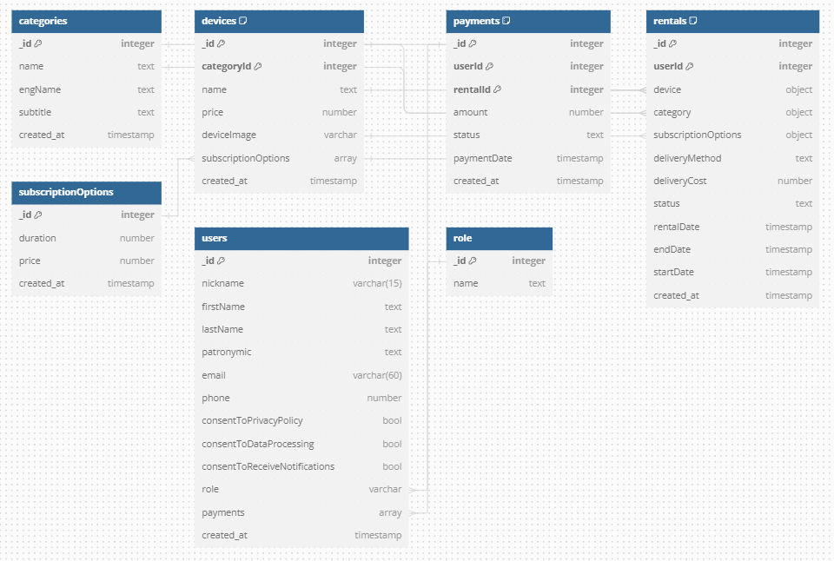
Рисунок 4.3 – Концептуальная модель БД

Разработка концептуальной модели базы данных [19, 20] перед началом разработки серверной части приложения позволила нам четко определить требования к базе данных и эффективно планировать её структуру и функциональность. Это также обеспечило легкость внесения изменений в структуру данных в случае необходимости в дальнейшем.

    - Разработка RESTful API

Для обеспечения взаимодействия между клиентской и серверной частями приложения был разработан RESTful API [23, 24, 25]. REST (Representational State Transfer) - это архитектурный стиль, который определяет правила для создания веб-сервисов с использованием стандартных протоколов HTTP. Это позволяет создавать масштабируемые и гибкие системы, где данные представлены в виде ресурсов и доступны по уникальным URL-адресам.
Для реализации RESTful API был использован фреймворк Express.js, который позволяет легко создавать и маршрутизировать HTTP-запросы. Были определены ресурсы API, такие как пользователи, продукты и заказы, и разработали соответствующие маршруты для выполнения операций CRUD (создание, чтение, обновление, удаление) с этими ресурсами.
Примеры некоторых эндпоинтов RESTful API веб-сервиса:
- `GET /api/v1/users`: Получить список всех пользователей.
- `GET /api/v1/devices/:id`: Получить информацию о девайсе с определенным идентификатором.
- `PATCH /api/v1/devices/:id`: Обновить информацию о девайсе с определенным идентификатором.
- `DELETE /api/v1/devices/:id`: Удалить девайс с определенным идентификатором.
- `GET /api/v1/rentals/?userId=id`: Получить список всех заказов с параметром id пользователя.
Большинство запросов к API требует аутентификации, чтобы обеспечить безопасность и конфиденциальность данных. Для этого использовали механизм аутентификации и авторизации – сессии.
Для полного понимания функциональности и возможностей нашего API сервиса аренды электроники, приглашаем вас ознакомиться с документацией "Документация web-сервиса". Этот ресурс предоставляет подробное описание всех эндпоинтов, доступных запросов, параметров и форматов данных, необходимых для взаимодействия с сервисом.
Разработка RESTful API позволила обеспечить эффективное взаимодействие между клиентской и серверной частями приложения, а также обеспечить удобство и гибкость в использовании нашего сервиса для конечных пользователей.

- Безопасность и защита данных

С каждым днем технологический прогресс неуклонно продвигается вперед, открывая новые возможности, но при этом также повышая риски кражи персональных данных. В ответ на эти вызовы активно разрабатываются и внедряются новые методы защиты от подобных атак, такие как использование современных алгоритмов шифрования, многоуровневая система аутентификации и постоянный мониторинг безопасности данных.

  - Меры безопасности

В рамках разработки веб-сервиса аренды цифровой электроники реализуется механизм аутентификации пользователей с использованием сессионного метода и входа по электронной почте с дальнейшей отправкой одноразового кода. Этот метод позволяет повысить безопасность входа в систему, предотвращая несанкционированный доступ.
При попытке входа в систему пользователь вводит свой адрес электронной почты, который является уникальным идентификатором. После этого система генерирует одноразовый код и отправляет его на указанный адрес электронной почты пользователя, пример продемонстрирован на рисунке 5.1. [16, 17, 18]
Рисунок 5.1 – Вход пользователя по почте

Для завершения процесса аутентификации пользователь вводит полученный одноразовый код в специальное поле на веб-странице входа. После успешного сопоставления кода с тем, который был отправлен на электронную почту, пользователь получает доступ к личному кабинету, пример продемонстрирован на рисунке 5.2

Рисунок 5.2 – Ввод одноразового кода

Этот подход к аутентификации обеспечивает высокий уровень безопасности, так как для входа в систему требуется не только знание пароля, но и физический доступ к почтовому ящику, на который отправляется одноразовый код.

  - Защита личной информации пользователя

Личная информация пользователей, включая персональные данные и платежные реквизиты, хранится в базе данных MongoDB в соответствии с законодательством о защите персональных данных. MongoDB обеспечивает возможность шифрования данных в покое и в движении, что помогает защитить конфиденциальность информации от несанкционированного доступа. [10]
Шифрование данных в состоянии покоя относится к процессу защиты данных, хранящихся на физических устройствах, таких как жесткие диски, флеш-накопители и резервные ленты. Этот тип шифрования обеспечивает защиту данных от несанкционированного доступа даже в случае физического доступа к устройству. Данные хранятся в зашифрованном виде, и для их прочтения требуется использование ключа расшифровки.
Шифрование данных в состоянии движения относится к процессу защиты данных во время передачи по сети. Данные шифруются перед отправкой и дешифруются после получения, что обеспечивает конфиденциальность и целостность информации в процессе передачи. Это помогает предотвратить перехват и просмотр данных злоумышленниками.
Для повышения безопасности доступа к данным в MongoDB применяются различные меры, включая настройку прав доступа пользователей, многоуровневую аутентификацию и мониторинг активности пользователей. Предусмотрены также средства резервного копирования данных и восстановления после сбоев для обеспечения сохранности информации.
Кроме того, для защиты данных в MongoDB применяются регулярные обновления системы, патчи безопасности и аудит безопасности для выявления и устранения потенциальных уязвимостей. Такие меры обеспечивают надежную защиту личной информации пользователей и обеспечивают соответствие требованиям по обработке персональных данных.

- Тестирование веб-приложения
  - Тестирование серверной части

Для обеспечения надежной работы и соответствия функциональных требований, разработанное API прошло комплексное тестирование с использованием инструмента Postman [12, 13, 14]. Postman предоставляет удобный интерфейс для отправки HTTP-запросов к API, а также позволяет автоматизировать процесс тестирования сценариев, коллекций запросов и создания отчетов.
В процессе тестирования API в Postman проверялись следующие аспекты:
- Функциональное тестирование: Были созданы коллекции запросов, включающие в себя различные сценарии использования API. Проводились тесты на создание, чтение, обновление и удаление ресурсов, а также проверялась обработка ошибок и исключений.
- Юзабилити тестирование: Анализировалась удобство использования API для разработчиков. Проверялась структура запросов и ответов, названия эндпоинтов, форматы данных и другие аспекты, влияющие на опыт использования API.
- Кросс-браузерное тестирование: API тестировалось на совместимость с различными браузерами и клиентскими приложениями, используя возможности Postman для эмуляции различных сред.
- Безопасность: Проводилась проверка на уязвимости и защищенность API от атак и несанкционированного доступа с использованием средств Postman для аутентификации и авторизации запросов.
Использование Postman, как показано на рисунке 6.1, значительно облегчило процесс тестирования и позволило быстро обнаруживать и устранять любые выявленные проблемы.
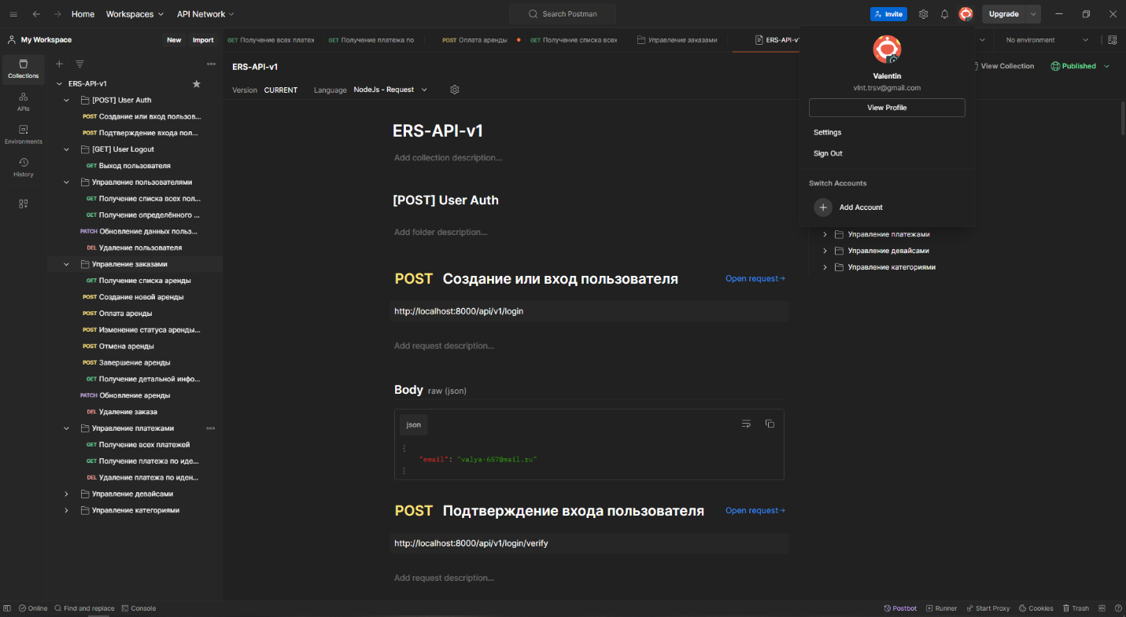
Рисунок 6.1- Тестирование серверной части в «Postman»

Тестирование в Postman также обеспечило документирование результатов тестов и создание отчетов для последующего анализа и отслеживания.

  - Тестирование клиентской части

Тестирование клиентской части веб-сервиса аренды цифровой электроники критически важно для обеспечения удобства и функциональности для конечных пользователей. Тестирование охватывает несколько ключевых аспектов, каждый из которых направлен на проверку различных элементов системы. Для организации и систематизации процесса тестирования, создаётся чек-лист в виде таблицы, что позволяет эффективно отслеживать выполнение каждого теста и убедиться в полном покрытии всех аспектов функциональности и юзабилити сервиса. Пример чек-листа представлен в таблице 6.1. [13, 14, 15]

Таблица 6.1 – Пример чек-листа
Категория | Тест | Описание | Статус | Заметки
Функциональное тестирование | Регистрация пользователя | Проверка процесса регистрации пользователей | Начато | Проверить кнопку
Функциональное тестирование | Вход в систему | Тестирование функции входа в систему с корректными и некорректными данными | Не начато | Проверить токен
Функциональное тестирование | Оформление подписки девайса | Проверка функции оформления подписки, с дальнейшем оплатой | Не начато
Юзабилити тестирование | Интуитивность интерфейса | Оценка легкости навигации по сайту и интуитивности элементов управления | Начато | Проверить отступы у навигации
Юзабилити тестирование | Ошибка в формах | Проверить корректность сообщений об ошибке в формах ввода | Не начато
Адаптивное тестирование | Отображение на мобильных устройствах | Тестирование отображения интерфейса на различных устройствах | Не начато
Адаптивное тестирование | Работа на разных браузерах | Проверка совместимости веб-сервиса с основными типами браузера | Не начато
И т.д. | И т.д. | И т.д. | И т.д. | И т.д.

Инструкции по использованию чек-листа:
- Категория и Тест: Описывают, какой аспект системы тестируется.
- Описание: Детализирует, что именно необходимо проверить в рамках данного теста.
- Статус: Отслеживает прогресс тестирования (Не начато, В процессе, Завершено, Требует пересмотра).
- Заметки: Поле для дополнительных комментариев, например, о выявленных проблемах или особенностях выполнения теста.
Правильное исчерпывающее тестирование гарантирует, что сервис будет надёжным, безопасным и удобным для пользователя. Важно регулярно обновлять чек-лист по мере развития и изменения сервиса, добавляя новые тесты и уточняя существующие в соответствии с новыми требованиями и технологиями.

ЗАКЛЮЧЕНИЕ

Проведенный анализ потребностей рынка аренды электроники выявил ряд ключевых факторов, которые определили концепцию разрабатываемого сервиса. Эта концепция включает в себя несколько важных аспектов, направленных на обеспечение максимального удобства и удовлетворения потребностей пользователей. В первую очередь, основное внимание уделяется созданию удобного и интуитивно понятного интерфейса, который позволит пользователям легко и быстро осуществлять аренду электронных устройств.
Кроме того, значительное внимание уделяется разнообразию доступных электронных устройств с конкурентоспособными ценами. Это важно для того, чтобы удовлетворить разнообразные потребности клиентов и сделать аренду доступной для широкого круга пользователей. Надежность и высокое качество арендуемых устройств также становятся приоритетными аспектами, поскольку пользователи ожидают получить качественные и безопасные устройства для своих нужд.
Особое внимание уделяется также быстрой и качественной доставке, поскольку эффективная логистика играет важную роль в обеспечении удобства пользования сервисом.
В разработке дизайна интерфейса учтены различные аспекты, такие как цветовая схема, типографика, иконки и изображения, с целью создания гармоничного и привлекательного внешнего вида. Разработка верстки интерфейса включает в себя не только создание структуры страниц и определение размеров элементов, но и обеспечение адаптивности интерфейса для комфортного использования на различных устройствах и в различных условиях.
В общем и целом, разработка сервиса аренды электроники завершилась успешно, создав продукт, который не только отвечает потребностям рынка, но и способен удовлетворить ожидания пользователей в сфере аренды электроники.

СПИСОК ИСПОЛЬЗОВАННЫХ ИСТОЧНИКОВ

- Урусов Т.Т. СОЗДАНИЕ ВЕБ-ПРИЛОЖЕНИЯ ИНТЕРНЕТ-МАГАЗИНА С ИСПОЛЬЗОВАНИЕМ СОВРЕМЕННЫХ ИНСТРУМЕНТОВ РАЗРАБОТКИ // Инновации и инвестиции. 2023. №6. URL: https://cyberleninka.ru/article/n/sozdanie-veb-prilozheniya-internet-magazina-s-ispolzovaniem-sovremennyh-instrumentov-razrabotki (дата обращения: 13.04.2024).
- Тропынина Наталья Евгеньевна, Логинов Павел Олегович СОВРЕМЕННЫЕ ТЕНДЕНЦИИ РАЗВИТИЯ РЫНКА ЭЛЕКТРОННОЙ КОММЕРЦИИ // Инновационная экономика: перспективы развития и совершенствования. 2022. №3 (61). URL: https://cyberleninka.ru/article/n/sovremennye-tendentsii-razvitiya-rynka-elektronnoy-kommertsii (дата обращения: 13.04.2024).
- Берьянов Максим Сергеевич, Салахов Илья Равильевич, Иванов Михаил Дмитриевич ИССЛЕДОВАНИЕ СОВРЕМЕННОГО СТЕКА REACT РАЗРАБОТКИ В 2022 ГОДУ // Столыпинский вестник. 2022. №8. URL: https://cyberleninka.ru/article/n/issledovanie-sovremennogo-steka-react-razrabotki-v-2022-godu (дата обращения: 24.04.2024).
- Котов И. Компонентный подход [Электронный ресурс] // Хабр [сайт]. – URL: https://habr.com/ru/sandbox/182978 (дата обращения 11.04.2024).
- МакГрат М. JavaScript для начинающих. – М.: Эксмо, 2023. – 232 с.
- Орлова А. 3 способа разработки веб-сайта [Электронный ресурс] // Vc [сайт]. – URL: https://vc.ru/dev/78714-3-sposoba-razrabotki-veb-sayta (дата обращения 20.11.2023).
- React [Электронный ресурс]. – URL: https://react.dev (дата обращения 22.11.2023).
- VK Cloud Solution. Как работать с персональными данными и соблюдать 152-Ф3. 2023. URL: https://cloud.vk.com/promopage/cloud-security/?utm_source=yandex.direct.DB&utm_medium=cpc&utm_campaign=y_cloud_security_umnaya_general1_rf_98415349&utm_content=15364403011&utm_term=cloud%20152&yclid=4164357771529027583 (Дата обращения: 15.04.2024)
- Данил Кочнев. Анализ конкурентов на практике. 2020. URL: https://vc.ru/marketing/181297-analiz-konkurentov-na-praktike-10-shagov-shablon
- Хабр. Введение в Postman. 2018. URL:https://habr.com/ru/companies/kolesa/articles/351250/
- TestEngineer.ru. Большой гайд по тестированию с Postman для начинающих. 2021. URL: https://testengineer.ru/gajd-po-testirovaniyu-v-postman/
- Postman Documentation [Электронный ресурс]. Официальная документация Postman. 2024. URL: https://learning.postman.com/docs/publishing-your-api/documenting-your-api/
- QA Bible. Тестирование клиентской и серверной части. 2023. URL: https://vladislaveremeev.gitbook.io/qa_bible/vidy-metody-urovni-testirovaniya/testirovanie-klientskoi-chasti-i-servernoi-frontend-testing-vs.-backend-testing
- TestEngineer.ru. Тестирование фронтенда: Большой гайд. 2023. ULR: https://testengineer.ru/frontend-testing-guide/
- Хабр. Знакомство с тестированием веб-приложений. 2022. URL: https://habr.com/ru/companies/ruvds/articles/676752/
- Хабр. Безопасность веб-приложений: анализ методов защиты от атак на уровне Backend. 2024. URL: https://habr.com/ru/companies/ruvds/articles/676752/
- HTML Academy. Как защитить приложение от хакеров. 2022. URL: https://htmlacademy.ru/blog/soft/web-security
- TProger. Как защитить веб-приложение: основные советы, инструменты, полезные ссылки. 2017. URL: https://tproger.ru/translations/webapp-security
- Хабр. Моделирование данных: обзор. 2021. URL: https://habr.com/ru/articles/556790/
- Webonto.ru. Концептуальная модель базы данных – диаграмма связи между объектами. 2023. URL: https://webonto.ru/kontseptualnaya-model-bazyi-dannyih/
- Хабр. Styled Components – идеальная стилизация React-приложения. 2021. URL: https://habr.com/ru/articles/591381/
- Dev.to. Styling React Components with CSS. 2023. URL: https://dev.to/frank-mwangi/styling-react-components-with-css-a-comprehensive-guide-428f
- Хабр. Введение в REST API – RESTful веб-сервисы. 2020. URL: https://habr.com/ru/articles/483202/
- SkillFactory Media. REST API. 2023. URL: https://blog.skillfactory.ru/glossary/rest-api/
- Yandex Cloud. REST API: для чего нужен и как работать. 2024. URL: https://yndx.auth.yandex.cloud/install?uuid=6baf0684-54aa-4484-8bcf-e1d3a1af7c11&retpath=https%3A%2F%2Fyandex.cloud%2Fru%2Fdocs%2Fglossary%2Frest-api%3Futm_referrer%3Dhttps%253A%252F%252Fyandex.ru%252F

ПРИЛОЖЕНИЕ А

Ключевые партнёры  - Производители гаджетов, электроники  - Иные интернет-магазины | Ключевые активности  - Дизайн и поставки  - Маркетинг и продажи  - Клиентский сервис  - Брендинг | Ценностные предложения  - Возможность аренды на короткий, длительный срок  - Удобный личный кабинет арендодателя  - Приемлемые цены на электронику  - Большой ассортимент электроники | Отношения с клиентами  - Личный кабинет, где можно оставить отзыв, сообщить о проблеме  - Соцсети | Сегменты потребителей  - Студенты  - Бизнесмены  - Путешественники  - Экономичные потребители  - Малый бизнес
 | Ключевые ресурсы  - Бренд и узнаваемость  - Сотрудники пунктов выдачи  - Руководящий состав |  | Каналы поставки  - Производители гаджетов, электроники  - Иные интернет-магазины
Структура издержек  - Заработная плата сотрудникам пункта выдачи  - Маркетинг  - Логистика |  |  | Источники дохода  - Подписки на электронику  - Рекламные баннеры на сайте компании  - Подписки на эксклюзивные товары от партнёров

ПРИЛОЖЕНИЕ Б

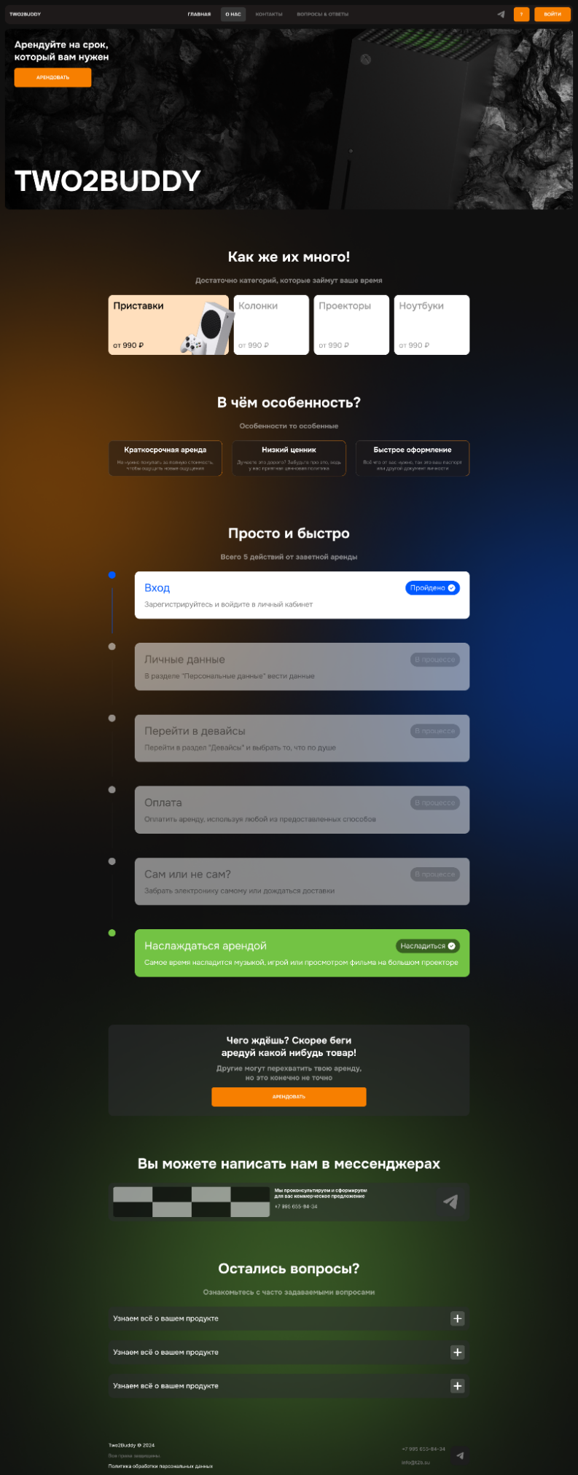

ПРИЛОЖЕНИЕ В
